## **Rapport d’optimisation**

À la suite de l’analyse menée et au recommandation fournis nous avons modification le code voici les résultats qui en ressort :

**Avant optimisation du site :**

Gtmetrix :

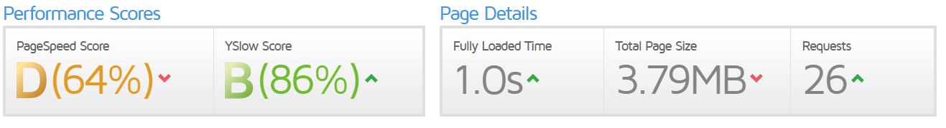

PageSpeed Insights :

|  |  |
| --- | --- |
| Ordinateur : | Moblie : |
|  |  |

**Après optimisation du site :**

Gtmetrix :

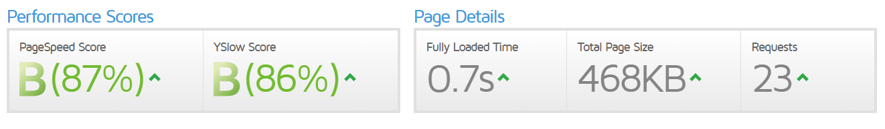

PageSpeed Insights :

|  |  |
| --- | --- |
| Ordinateur : | Mobile : |
|  |  |

Afin de pouvoir arriver à ces résultats, nous avons modifié :

* **La balise « title »** :

Aussi bien pour la page d’accueil que de contact :

Avant :

 

Après :





Ce titre sera indiqué lors des recherches internet.

* **Modification de la Meta description :**





* **Modification de l’url de la page 2 :**

 

Afin d’indiquer la fonctionnalité de la page visité.

* **La sémantique Html :**

Pour exemple :

Bloc 0 : la balise div a été modifier par la balise header

Pour tous les blocs : la balise div a été modifié par la balise section

Bloc 2 : En plus de modifier la balise div par la balise section, certaine div sont devenues des articles

* **Les images :**

Certaines images n’avaient pas lieu d’êtres car elle ne comportait que du texte.

En termes de Seo et d’accessibilité ces images ne permettent pas un bon référencement puisque le contenue d’une image ne peut être lu, aussi les personnes malvoyante n’ont pas accès au narrateur puisque celui-ci ne peut rien indiquer.

Ces images ont été supprimées et le texte inséré via la balise h2 ou blockquote pour les citations

Avant :

Bloc 2 : 

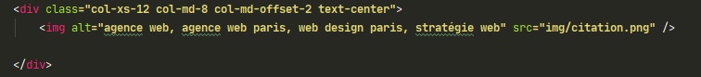

Après :

Bloc 2 : 



Le format des images a été revus quand nous les avons compressés. Les formats .bmp sont lourds. Nous les avons remplacés par des .jpg où .png

Avant : 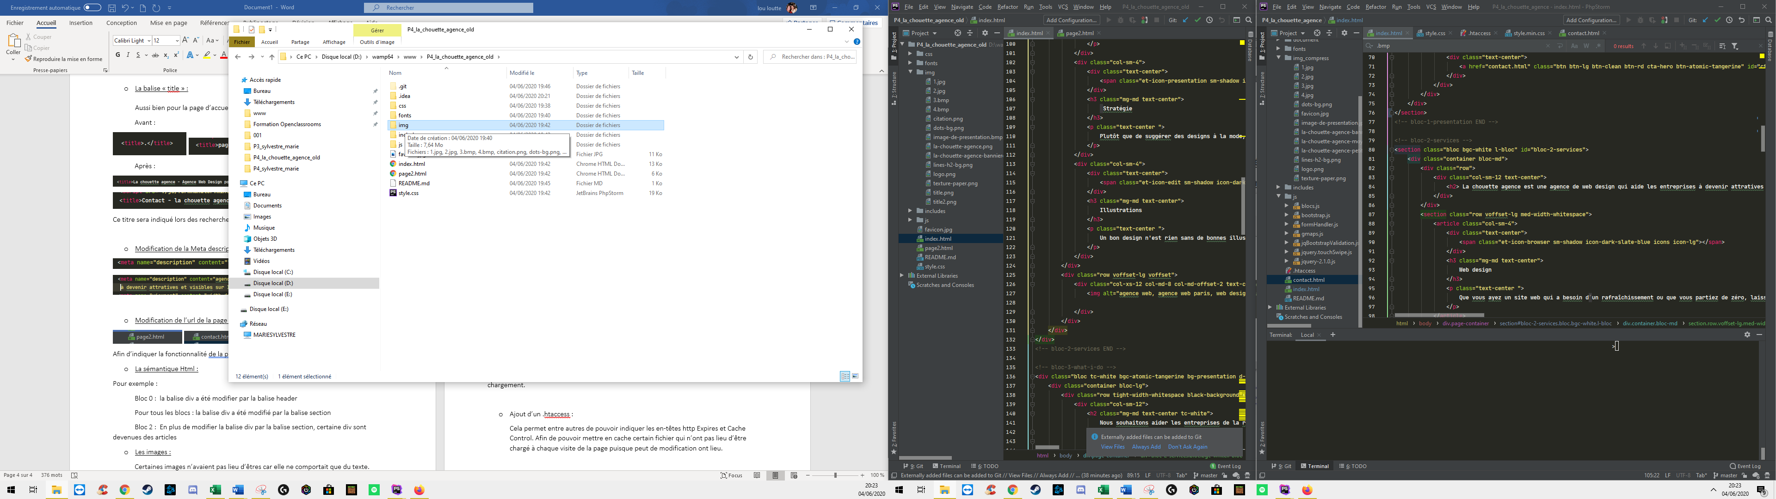

Après :

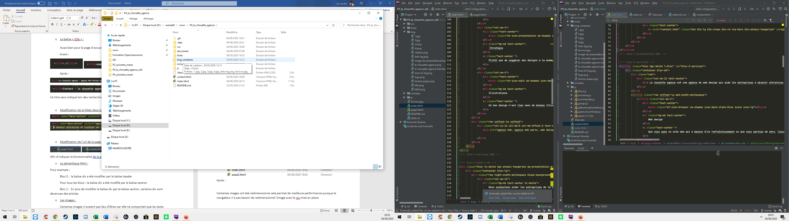

Certaines images ont été redimensionné cela permet de meilleure performance puisque le navigateur n’a pas besoin de redimensionné l’image avec le css mis en place.

* **Réduction du poids des fichiers Css et JS :**

Chaque fichier css et Js ont été minifié pour permettre un meilleur temps de chargement.

Le fait de minifier ces fichiers permet de supprimer tout ce qui n’est pas nécessaire.

Nous pouvons voir l’amélioration du temps de chargement dans le premier point.

* **Ajout d’un .htaccess :**

Cela permet entre autres de pouvoir indiquer les en-têtes http Expires et Cache Control. Afin de pouvoir mettre en cache certain fichier qui n’ont pas lieu d’être chargé à chaque visite de la page puisque peut de modification ont lieu.

* **Association du label au champ de formulaire :**

L’élément label permet de donner un intitulé à un champ de formulaire comme par exemple un input de type text, un textarea ou encore les champs de type radio ou checkbox, parmi les plus utilisés.

Son utilisation permet aux navigateurs d’associer cet intitulé au champ de formulaire.

Avant :

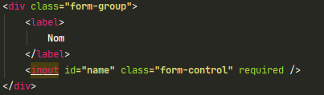

Après :

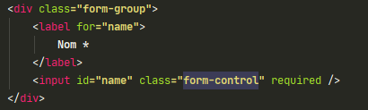

* **Les couleurs :**

L’association des couleurs est important pour la lisibilité des textes et images.

Le contraste des couleurs doit respecter le niveau AA de WCAG 2.0

A l’aide de ce [site Contrast Grid](http://contrast-grid.eightshapes.com/?background-colors&foreground-colors=%23FFFFFF%2C%20White%0D%0A%23F2F2F2%0D%0A%23DDDDDD%0D%0A%23CCCCCC%0D%0A%23888888%0D%0A%23404040%2C%20Charcoal%0D%0A%23000000%2C%20Black%0D%0A%232F78C5%2C%20Effective%20on%20Extremes%0D%0A%230F60B6%2C%20Effective%20on%20Lights%0D%0A%23398EEA%2C%20Ineffective%0D%0A&es-color-form__tile-size=compact) nous avons pu trouver les bonnes associations de couleur.

Nous avons vérifié avant et après les modifications avec le site : <https://achecker.ca/checker/index.php>

Voici les résultats :

